*Sporen van slavernij in Utrecht*

**Thema: Multiculturele samenleving**



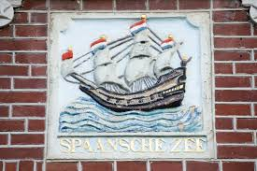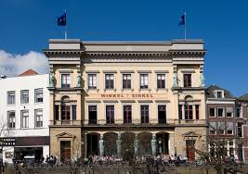

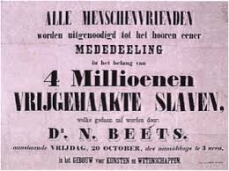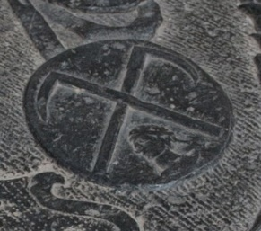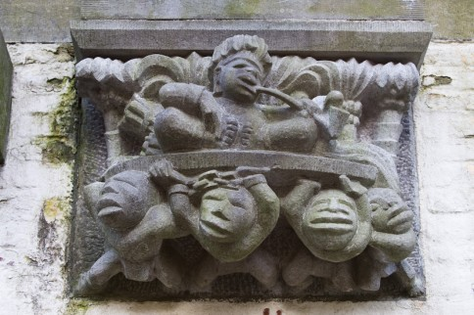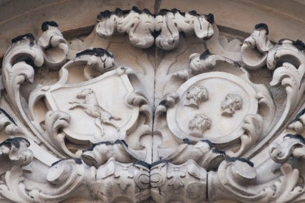

**Opdracht:**

Met je MC loop je een route door de binnenstad van Utrecht. Tijdens deze wandelroute doe je een aantal kleine opdrachten. Van al deze opdrachten maak je een filmpje. Per MC leveren jullie 1 filmpje in.

Je uploadt het filmpje afgeschermd op YouTube en deelt dan de link via itslearning (zorg dus wel dat mensen met de link het filmpje wel kunnen bekijken).

Let op: af en toe moet je mensen interviewen voor een opdracht. Vraag mensen altijd of je ze mag filmen en vertel altijd duidelijk waar je precies voor filmt en wat er met het materiaal gebeurt.

**Vorm:**

Je kunt kiezen uit twee vormen voor jullie filmpje:

* Een nieuwsprogramma;
* Een Klokhuis-aflevering voor kinderen.

Bij Engels krijgen jullie meer uitleg over hoe deze vormen eruit zien.

**Tijd:**

1. Uur

* 2 uur wandelen + filmen
* Max. 4 uur monteren

**Groepssamenstelling:**

MC-opdracht (dat betekent dat ieder MC-lid een keer in beeld moet zijn geweest!)

**Benodigdheden:**

* Dit boekje;
* Schrijfmateriaal;
* In ieder geval 1 smartphone (iOS of Android);
* Opstartboekjes met aantekeningen van de workshop over slavernij;
* De app 7scenes.

**Beoordeling:**

|  |  |  |
| --- | --- | --- |
| Verbeteren | Leerdoel | Boven gewenste niveau |
|  | Je weet wanneer de ontdekkingsreizen plaatsvonden. |  |
|  | Je weet waarom men op ontdekkingsreis ging. |  |
|  | Je weet wat wordt bedoeld met een plantage. |  |
|  | Je kunt de driehoekshandel tussen Europa, Afrika en Amerika omschrijven. |  |
|  | Je weet wat wordt bedoeld met abolitionisme. |  |
|  | Je weet in welke periode de slavernij werd afgeschaft. |  |
|  | Je kunt een filmpje maken met daarin ingewikkelde informatie duidelijk verteld |  |
|  | Je kunt uitleggen hoe het verleden invloed heeft op het heden |  |

**Tips:**

* Je hoeft niet alle fragmenten te filmen tijdens de wandeling; de opdrachten zijn soms best moeilijk dus daar mag je best langer over nadenken;
* Gebruik de informatie die de app je geeft om antwoord te kunnen geven op de vragen.

**Instructie:**

Stap 1: Download op school de app *7scenes* en maak een account aan. Zet je locatievoorziening op je telefoon aan.

Stap 2: Zoek bij ‘scenes’ onderaan in beeld de wandelroute ‘Sporen van slavernij in Utrecht’ op. Open deze en ga naar ‘kaart’. Hier zie je een kaart van Utrecht.

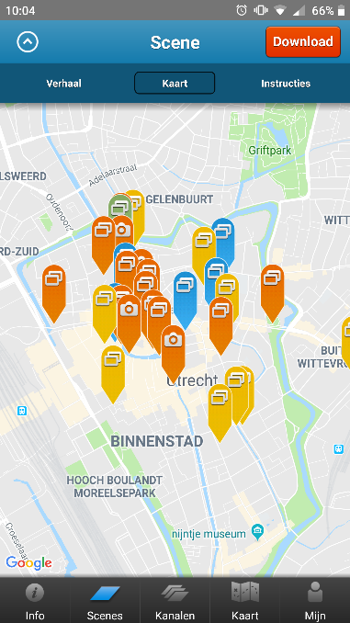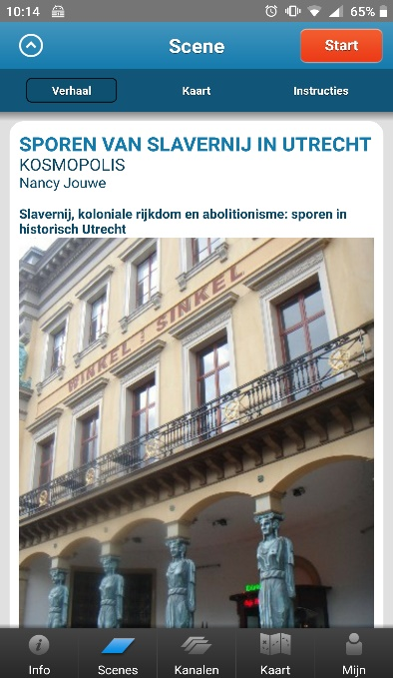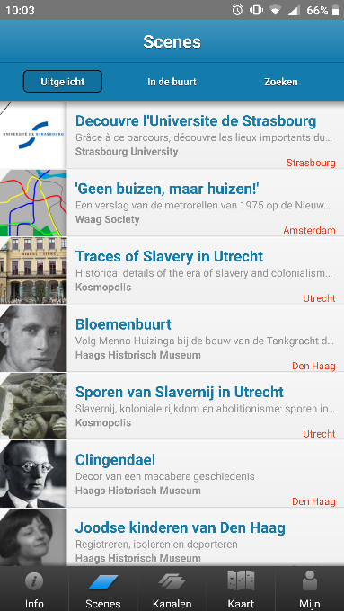

Stap 3: Rechts bovenin zie je een knop ‘Download’. Als je hierop drukt, wordt er een aantal bestanden gedownload. **Zorg dus dat je WiFi hebt voordat je hierop drukt!** Ook moet er genoeg ruimte op je telefoon zijn. (Je kunt de bestanden later weer verwijderen)

Stap 4: Ga naar de binnenstad en volg de route-instructie in dit boekje.

Stap 5: Film steeds de benodigde stukjes bij de opdrachten. Verwerk op school de fragmenten tot één filmpje en uploadt dit zodat je de link met de docent kan delen.

Tip: maak tijdens de wandeling ook wat ‘sfeerbeelden’ om het filmpje wat op te leuken.

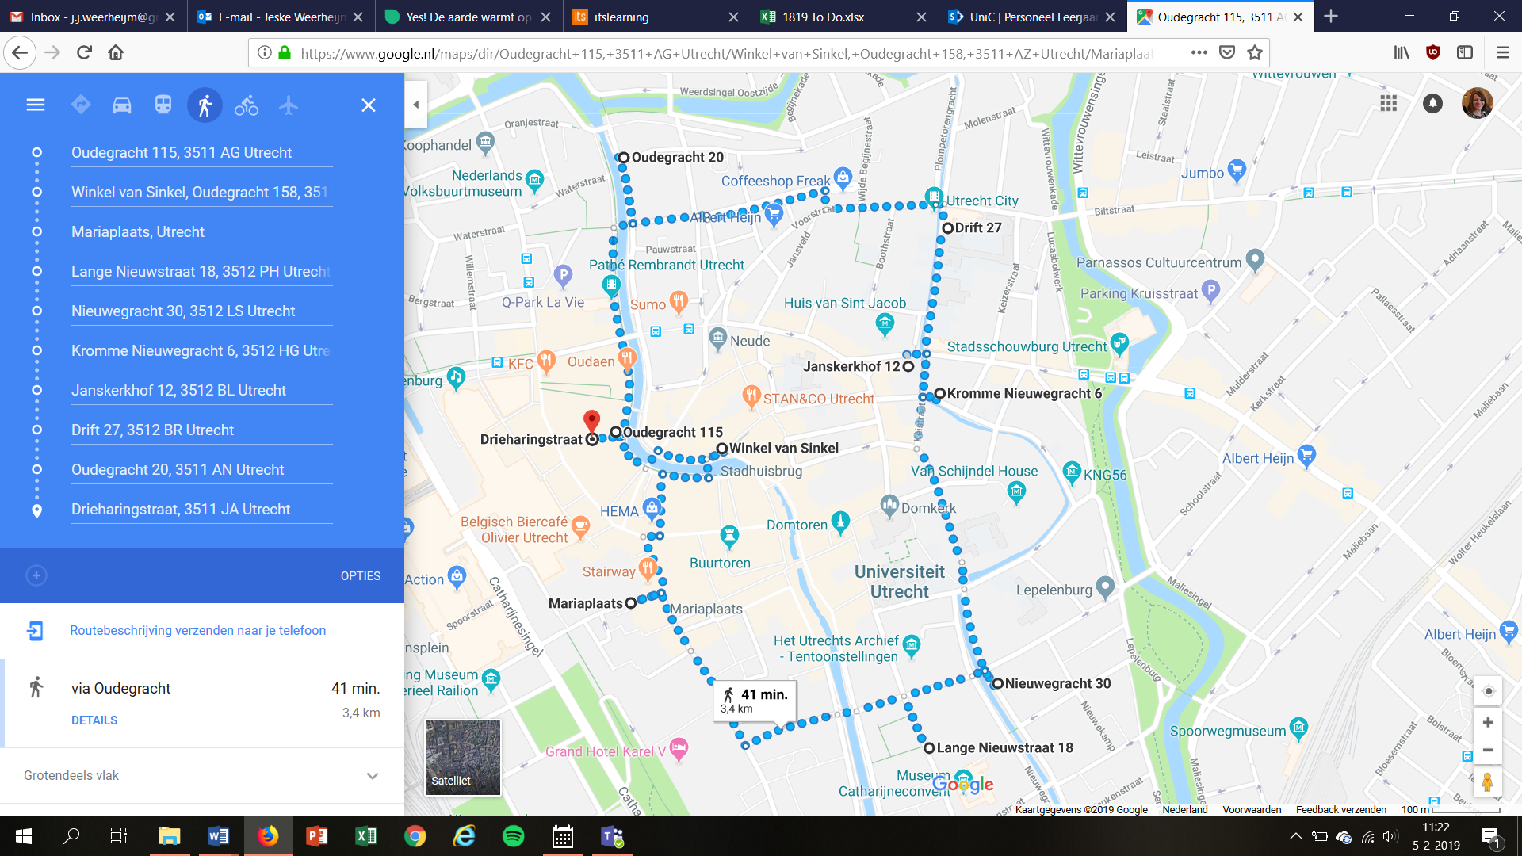

**Route**

Je kunt je fiets parkeren in de Vredenburg fietsenstalling. Vervolgens begin je deze route bij Oudegracht 115. De 7scenes app laat je de informatie over dit pand zien.

Opdracht 1

Dit pand heette de Drie Moriaanshoofden. In de app wordt uitgelegd wat een ‘moor’ is. Dit is lang niet bij iedereen bekend. Vraag minstens drie voorbijgangers of zij weten wat een ‘moor’ precies is.

* Weten ze het niet? Leg het ze (minstens 1 keer in beeld) uit.

Loop nu door naar Oudegracht 119. Dit is het stadskasteel Blankenburg. In de app vind je terug wat dit pand met de slavernij te maken heeft.

Opdracht 2

Laat één van je MC-genoten in beeld uitleggen wat het verband is tussen dit pand en de slavernij.

Loop nu door naar de Winkel van Sinkel. Dit was een van de eerste grote winkelketens van Nederland. In de winkel verkocht men thee, koffie, suiker, zijde en katoen. Bekijk in de app hoe de winkel er vroeger uit zag.

Opdracht 3

Vraag aan minstens drie voorbijgangers of zij kunnen uitleggen wat het verband is tussen de Winkel van Sinkel en het koloniale verleden van Nederland.

* Weten ze het niet? Leg het ze (minstens 1 keer in beeld) uit.

Loop nu naar de Mariaplaats. Bekijk en beluister wat de app jullie over deze plek vertelt.

Opdracht 4

Geef een korte tijdlijn van de afschaffing van de slavernij. Bespreek in ieder geval:

* Hoe de koloniale slavenhandel ontstond (gebruik de juiste begrippen!);
* Welke rol Nederland daarin speelde;
* Wanneer de slavenhandel ontstond;
* Waarom mensen in verzet kwamen tegen slavenhandel;
* Welk land als eerste de slavenhandel afschafte;
* Wanneer Nederland de slavenhandel afschafte.

Weten voorbijgangers eigenlijk wel hoe lang de Nederlandse slavenhandel al verboden is? Laat minstens drie voorbijgangers raden.

* Weten ze het niet? Leg het ze (minstens 1 keer in beeld) uit.

Loop nu naar Lange Nieuwstraat 18. Dit was het huis van Quint Ondaatje. Zijn moeder was een Nederlandse vrouw en zijn vader was een Tamil uit het huidige Sri Lanka. Lees in de app meer over het leven van deze man.

Opdracht 5

Leg uit waarom Quint Ondaatje een goed voorbeeld is van de vroegere multiculturele samenleving. Geef hiervoor minstens drie redenen.

Loop nu naar Nieuwegracht 30. Dit was het woonhuis van Petronella Moens. Zij was een blinde schrijfster. Zij schreef onder andere het gedicht waarvan hieronder het eerste deel te lezen is.

Mijn God! Ik vind geen woorden

Die mijn gedachten schilderen.

De mensheid is veradeld;

De vrije Franse Natie,

Verbreekt der slaven keten;

Zij noemt verdrukte Negers,

Haar vrijgeboren broeders.

De mensheid is veradeld;

Zij wringt gevloekte boeien,

Van langgekromde halzen.

Ik zing voor u, o Godheid!

Met stervend stof omkleed.

Opdracht 6

Leg uit naar welke gebeurtenis Petronella Moens verwijst met ‘de mensheid is veradeld’.

Opdracht 7

Leg aan de hand van het gedicht uit waarom Petronella Moens tot de abolitionisten gerekend kan worden.

Vraag aan minstens 3 voorbijgangers of zij weten wat het woord ‘abolitionisme’ betekent.

* Weten ze het niet? Leg het ze (minstens 1 keer in beeld) uit.

Loop nu naar Kromme Nieuwegracht 6. Hier woonde Julien Wolbers. Wolbers was lange tijd bevriend met Nicolaas Beets. Hem ben je eerder tijdens deze wandeling tegengekomen. Bekijk wat de app je kan vertellen over Wolbers.

Opdracht 8

Leg uit waarom Julien Wolbers tot de abolitionisten gerekend kan worden. Geef hiervoor minstens twee redenen.

Loop nu naar Janskerkhof 12. Op dit gebouw zie je een wapenschild met daarop drie ‘Morenhoofden’. De morenhoofden op wapenschilden stammen uit de 13e eeuw en gaan dus veel verder terug dan de Europese slavenhandel naar de Nieuwe Wereld.

Opdracht 9

Leg uit waarom waarschijnlijk op dit 17e eeuwse pand een wapenschild met ‘morenhoofden’ te zien is.

Loop nu naar Drift 27. Op dit moment zitten hier allerlei faculteiten van de Universiteit Utrecht. Vroeger waren dit woonhuizen van rijke handelaren. Op nummer 27 woonde Joan Gideon Loten.

Opdracht 10

De heer Loten liet in zijn testament opnemen dat er goed gezorgd moest worden voor zijn Oost-Indische meid Sitie. Hij had haar besteld voor zijn dochter. Sitie moest wel christelijk opgevoed worden. Leg uit wat de rol van het christelijke geloof was in het abolitionisme.

Loop nu naar Oudegracht 20. Bij de werfkelder van dit pand vind je een lantaarnpaal met een ‘beeldje’ eronder. Je ziet hier vier tot slaaf gemaakte mannen. Op hun schouders dragen zij een man die een pijp rookt.

Opdracht 11

Leg uit dat deze steen eigenlijk twee verschillende boodschappen wil overbrengen.

Loop nu naar Oudegracht 80. Zoek op de gevel van dit pand de gevelsteen.

Opdracht 12

Leg uit waarom het huis de ‘Spaansche Zee’ heette, maar het schip op de afbeeldingen Nederlandse vlaggen heeft. (Gebruik ook de tekst in de app!)

Loop nu naar de Drieharingsstraat. In deze straat krijg je vanuit de app meldingen over twee personen die hier woonden.

Opdracht 13

Leg uit dat deze personen elkaars tegenpolen (tegenovergesteld, compleet verschillend) waren. (Gebruik ook de tekst in de app!)

De wandelroute is nu klaar. Check of jullie alle opdrachten gedaan hebben en het benodigde filmmateriaal hebben. Keer daarna naar school terug.

………………………………………………………………………………

………………………………………………………………………………

………………………………………………………………………………

………………………………………………………………………………

………………………………………………………………………………

………………………………………………………………………………

………………………………………………………………………………

………………………………………………………………………………

………………………………………………………………………………

………………………………………………………………………………

………………………………………………………………………………

………………………………………………………………………………

………………………………………………………………………………

………………………………………………………………………………

………………………………………………………………………………

………………………………………………………………………………

………………………………………………………………………………

………………………………………………………………………………

………………………………………………………………………………

………………………………………………………………………………

………………………………………………………………………………

………………………………………………………………………………

………………………………………………………………………………